ACTIVITES MENTALES PROPORTIONNALITE

1) Si Malia met 6 min pour distribuer les 24 cahiers de la classe, combien de temps mettront Petelo, Sosefo et Sapeta ?

2) Si 3 tee-shirts mettent 20 min pour sécher au soleil, combien de temps faut-il pour faire sécher 6 tee-shirts ?

3) Il faut 1h pour faire cuire un cochon au umu. Combien de temps faut-il pour cuire 2 cochons ?

4) Si une baguette de pain et 2 pailles « omai » coûtent 145 F, combien coûteront 2 baguettes et 4 pailles « omai » ?

5) Si je mets 3 min pour faire le tour du stade, combien de temps vais-je mettre pour faire un tour et demi ?

6) Sachant que 1€ vaut 120 F, combien vaut 0,5€ ? Et 2,5 € ?

7) 4 cubes identiques pèsent 24g. Combien pèseront 6 cubes ?

8) Si 4 personnes mettent 2h pour tondre la pelouse, combien de temps mettrais-je seul ?

9) Si seul je mets 6h pour tondre la pelouse, combien de temps mettront 4 personnes ?

10) Un sac de 25 Kg de granulés pour cochon coûte 2500 F. Un sac de 20 Kg coûte 2300F.
Lequel des 2 sacs est le plus avantageux ?

11) 1O L de gasoil coûte 1930 F. 20 L d’essence coûte 4100 F. Vaut-il mieux avoir voiture diesel ou essence ?

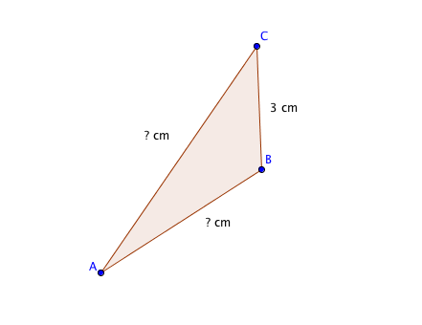
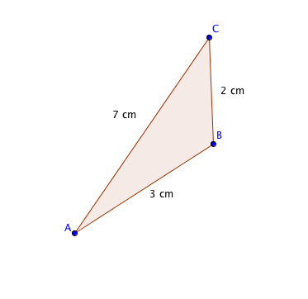
12) On a agrandi un triangle, trouver les mesures manquantes :

